~ 1 ~


Revizní zpráva o stavu říms a dekorativních prvků na vnějším plášti budovy

Místo prohlídky: Okresní soud v Chomutově
Datum prohlídky: 3.9.2025
Prohlídku provedl:
RD-STAVBY.com s.r.o.
Nám. Gen. Svobody 70, 431 01 Spořice
IČO: 28248767 DIČ:CZ28248767
Email:
Tel.:
Obsah:
1) Obsah
2) Revizní zpráva
3) Zakreslení poškozených míst – pohled Západní
4) Zakreslení poškozených míst – pohled Jižní
5) Zakreslení poškozených míst – pohled Severní
6) Zakreslení poškozených míst – pohled Východní
7) Výběr z fotodokumentace – je přílohou této zprávy
8) Výběr z fotodokumentace – je přílohou této zprávy
9) Výběr z fotodokumentace – je přílohou této zprávy
10) Celkové vyčíslení oprav dle fotodokumentace

Příloha 1: Fotodokumentace
Příloha 2: Cenová nabídka
~ 2 ~

Revizní zpráva

Dne 3.9.2025 byl zaměřen vnější plášť budovy pomocí hydraulické plošiny CTE Z 20. Prohlídka byla provedena po celém obvodu. Byla pořízena fotodokumentace, dle které se následně číselně označila poškozená místa do nákresů vnějšího pláště budovy. Největším problémem je v současné době statika budovy, která je dle místního zjištění narušená a tím dochází v některých místech k degradaci a následné nesoudržnosti říms a dekorativních prvků a to odpadáváním vnější vápenocementové omítky a v některých místech i cihelného zdiva. Z fotodokumentace je zřejmé, že některá místa vyžadují nutnou opravu s ohledem na jejich stav a případné nebezpečí úrazu, či poškození movitých věcí v okolí budovy. Také bylo zjištěno, že nadokenní a nadřímsové překapnice, vyžadují přetmelení spojů a uvolněných kotvících prvků PU tmelem, což zabrání pronikání vody do říms a dekorativních prvků.

Výpis nutných oprav:
- Odstranění nesoudržných částí
- Chemické prokotvení spár a spojů
- Reprofilace chybějících částí - modelace
- Sjednocení fasádním nátěrem
- Tmelení spojů a spár kolem překapnic
- Tmelení kotvících prvků překapnic
~ 3 ~

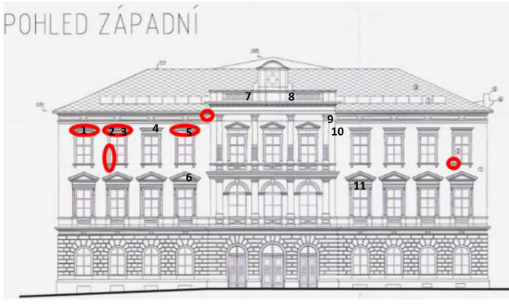
Zakreslení poškozených míst - Pohled Západní
~ 4 ~

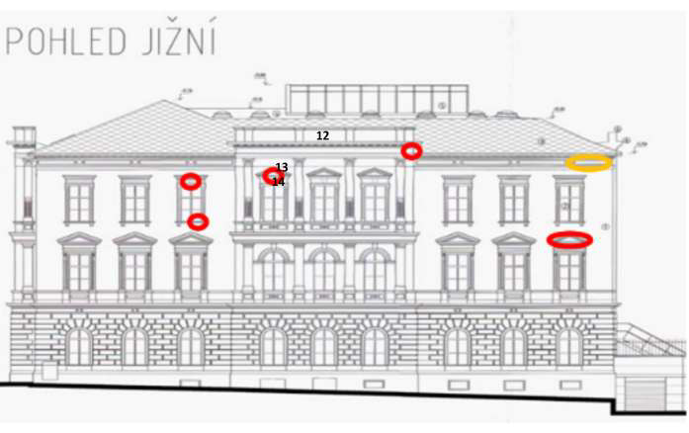
Zakreslení poškozených míst - Pohled Jižní
~ 5 ~

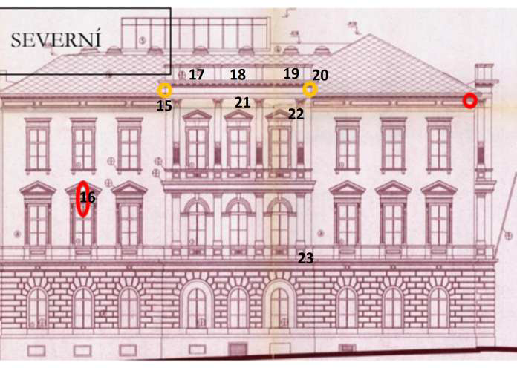
Zakreslení poškozených míst - Pohled Severní
~ 6 ~

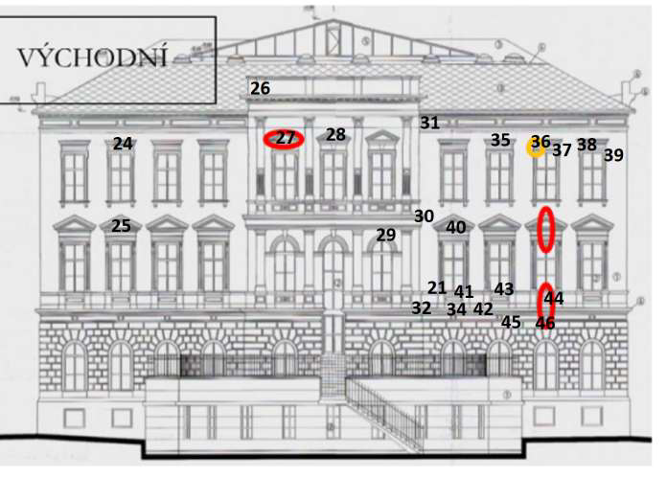
Zakreslení poškozených míst - Pohled Východní
~ 7 ~

Výběr z fotodokumentace

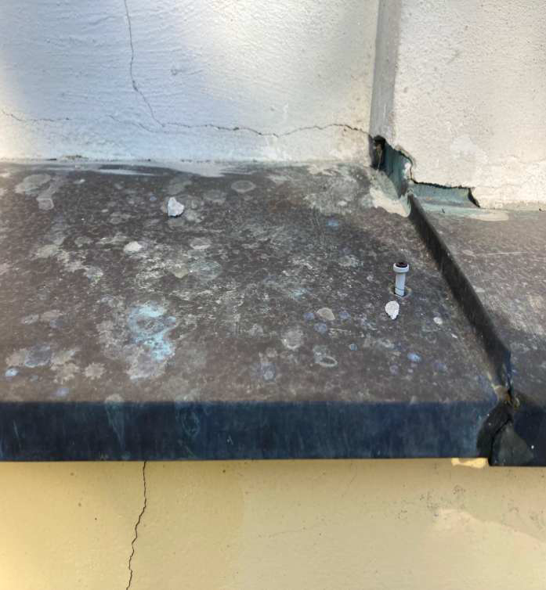
Uvolněné kotvící prvky na překapnici způsobují zatékání
~ 8 ~

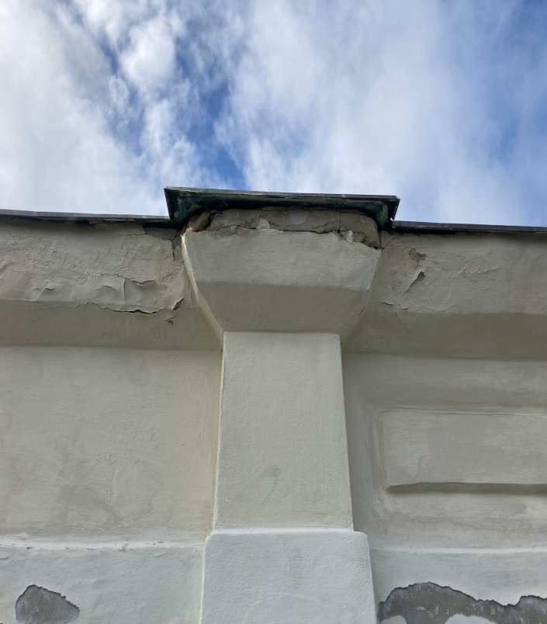
Degradace omítky vč. cihelného zdiva
~ 9 ~

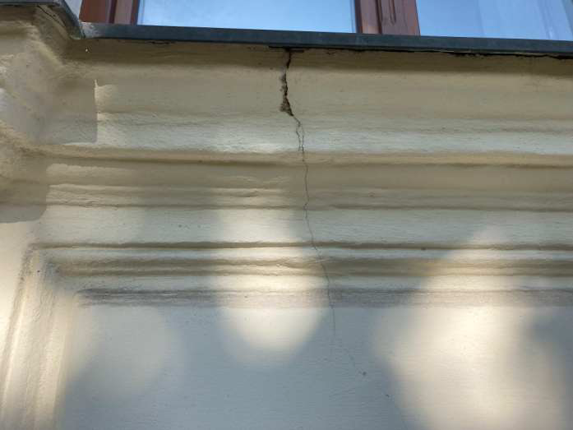
Praskání říms vlivem porušené statiky objektu
~ 10 ~

Celkové vyčíslení oprav dle fotodokumentace

Dle cenoví nabídky:……………………………………………………………… ,-Kč vč. DPH
406 584

Ve Spořicích dne 4.9.2025

..…………………………………………………….

